9
eee E lll L
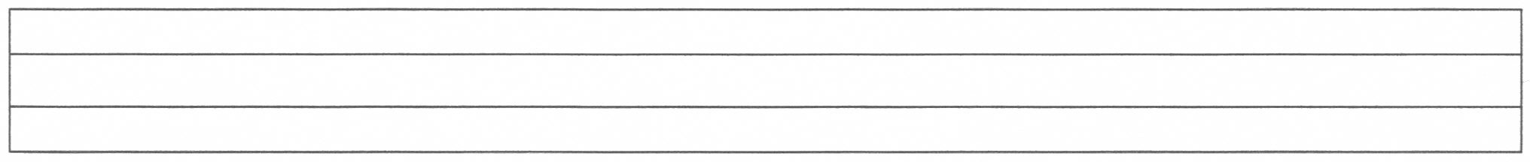
E E
e e

L L
l l

eeee

lllll
e
l
el
el el
el el el el el el el el el el el el
el

el

l

le

e

le le le le le le le le le
le

le

11

el
e
ele
ele ele
ele ele ele ele ele ele ele ele ele
ele

ele

OKU VE YAZ

E e E e

El

ele

le

El ele.

Elle.

Beş defa oku.
Elle,  elle, elle.

El ele , el ele, lele, el ele.
Elle, elle, el ele elle.

elle, elle. El ele, elle.

Aşağıdaki varlıkların sayısını karşılarına rakamla yazınız.

